早茶的发展趋势，保护与传承

第一张PPT

标题：早茶式微？

连日来，本报记者根据一名热心网民提供的一本广州热门餐馆指南，对其中的新荔枝湾、南海渔村、金华安等80家热门酒楼进行了深入调查。统计表明，这80家粤菜馆中，从周一到周五日常工作时间没有早茶供应的有39家，占了总数的48.8%。

在南园酒家，记者采访了不少前来饮早茶的茶客，发现不少人都是转几趟车专门过来“帮衬”的。茶客泽叔告诉记者，自己住在西场的富力半岛花园，但附近并没有什么能喝到正宗早茶的地方。“我家附近倒是有个湘菜馆也在做早茶，但根本就不是那个味道。”为了饮早茶，他每天早上都坐两站公交车来到荔湾路的世纪明珠，要么就坐七八个站去康王路上下九附近的广州酒家等老字号。在大同酒家，另一位茶客梁姨也表示，自己是一大早从体育西坐车过来的。“平时和老伴或者老友记，都是坐车过去泰康路幸运楼，或者这里饮早茶。来一次要转车，坐十几个站，还好现在老人家坐车不要钱，当‘趁墟’咯。”有部分市民和媒体提出疑问，现在还经常能看到早茶排队爆满的现象，有的地方要到下午一两点才收市，早茶真的在式微吗？对此，曾经为多家餐饮企业担任顾问的姚学正提出，过去广州酒楼普遍都经营五市，包括早茶、中饭、下午茶、晚饭和夜茶，每市的经营时间界限非常清晰，早茶都在清晨五六点开始，9点一过就收市，酒楼就开始准备午市经营。

——来自《羊城晚报》

第二张PPT

早茶没有式微

西关18家酒楼仅1家无茶市

　　连日来，记者实地调查了位于西关老城区的18家酒楼，除了1家只做饭市不开茶市之外，其余均开设早茶。不论是周末还是平时，酒楼都非常热闹，早上8~9时酒楼早茶最旺时往往要等位。

　　从第十甫路出发，沿着宝华路走到长寿路东，短短一段路酒家就有10家，除了老字号莲香楼和陶陶居外，还有食全食美、渔苑、满口福、彩星鱼翅海鲜酒家、桃苑、金叶香辣轩、悦豪轩海鲜酒家和大华酒楼。这些酒楼之中，除了满口福一家只做饭市之外，其余全部都开设早茶。

　　周日早上9时，虽然恒宝广场还没开门营业，但3楼的酒楼就已全部开市，在彩星鱼翅海鲜酒家还要等位，“通常周末8时30分来要订位”，门口的咨客说道。恒宝广场对面的悦豪轩海鲜酒家更加火爆，五六百个茶位已经坐满，叫号已到了45，“平时一样多人，我们6时30分开市，将近7时那些阿姨就已经坐得满满的，周六日肯定要订位。”前台的咨客说。

“平时的茶位基本都是满座，茶客从两三岁的孩子到80岁的老人都有。”耀华饮食集团是典型的广式餐饮企业，其经营的十多家酒楼，都是“老广”耳熟能详的早茶去处。一负责人昨日对记者表示，旗下门店大都经营早茶，在1992年仅有几百个茶位，如今平时茶位就超过7000个，周末更多达到8000个。

　　广州酒家集团有关部门负责人也透露，目前其9家分店全部都经营早茶，早茶茶位总数超过7000个。平时必须开两轮早茶才能满足茶客的需求，这样算起来每天去广州酒家喝早茶的人次超过1万人。

　针对“新广州人”和上班族越来越多的情况，广州餐饮行业对广式早茶进行了不同程度的“改革”。除了茶点品种更丰富之外，早茶在经营时间上也发生了变化，不少酒楼在7时左右就开了早茶，以方便上班族，在某种意义上说，早茶在逐渐朝“早餐”转变。甚至有其他菜系的酒楼也开了早茶档，如恒宝广场的金叶香辣轩是主营东南亚菜。

——来自《广州日报》

第三张PPT

现代化冲击和早茶发展

快节奏影响——在一个针对20岁只50岁的广东市民的调查当中显示，仅11%的人最近三年保持每周饮一次早茶的频率，26%的人每月饮一次早茶，28%的人每三月到半年饮一次，而35%的人超过半年或一年才饮一次早茶。其中58%的受访市民表示和十年前相比，饮早茶的频次减少了。由于生活节奏加快，休闲习性有所弱化，“早茶不早”现象越来越普遍。

从传统“一盅两件”到中西合璧——随着生活质量的提高和西方饮食的引进，早茶中重要角色点心也发生了很多变化。以来早茶的功能很大程度上从“早”过渡到午饭，食量增加导致少量点心不足以果腹，二是像牛仔骨、布丁、越南海鲜卷、法式甜点等新品种大量加入，年轻人的早茶口味发生转变。

低档享受变高档消费——物价增高，经营环境变好，从低价享受向高端消费转变。

文华东方的虾饺、姜汁撞奶、天鹅酥——

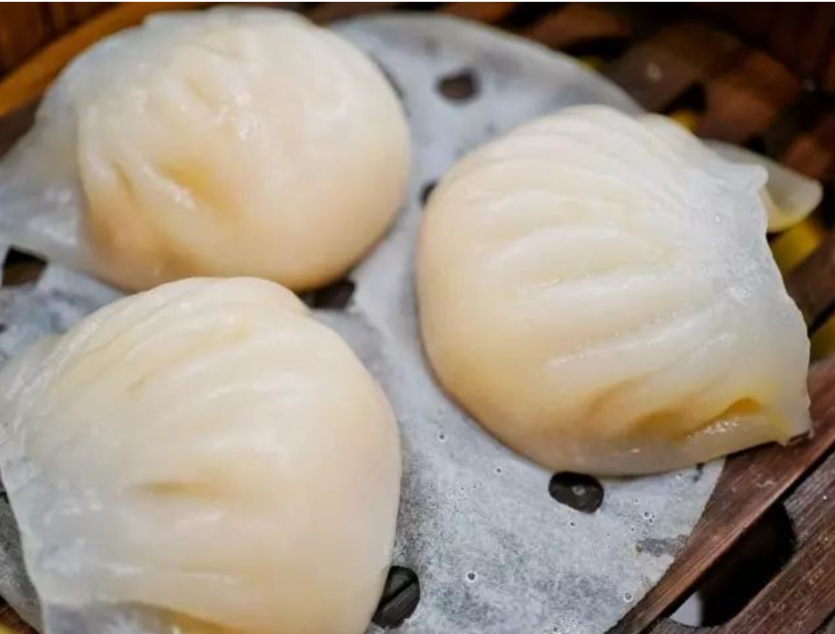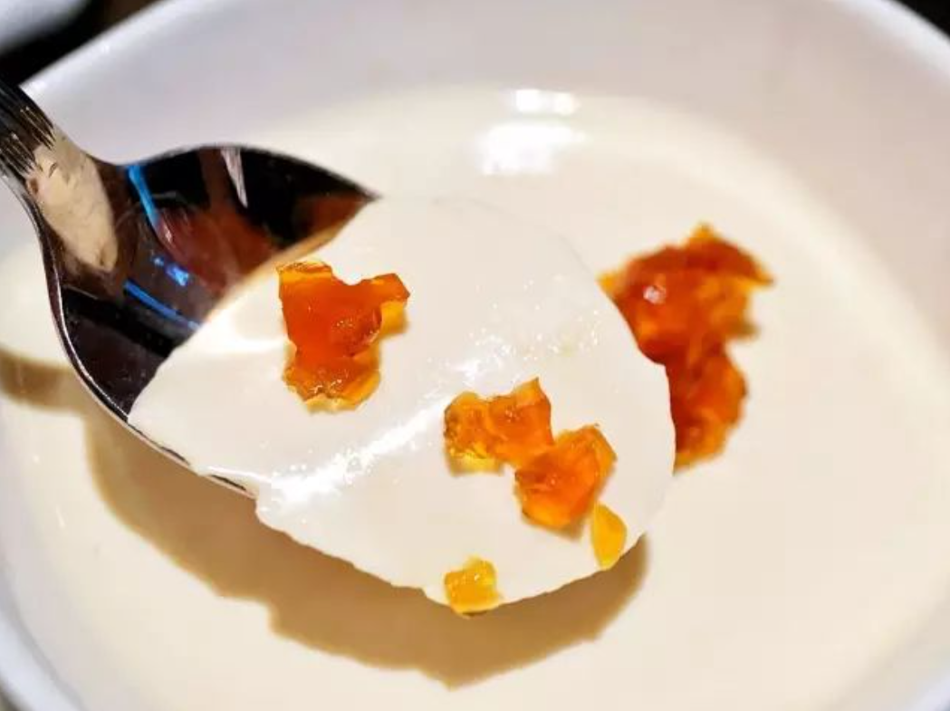

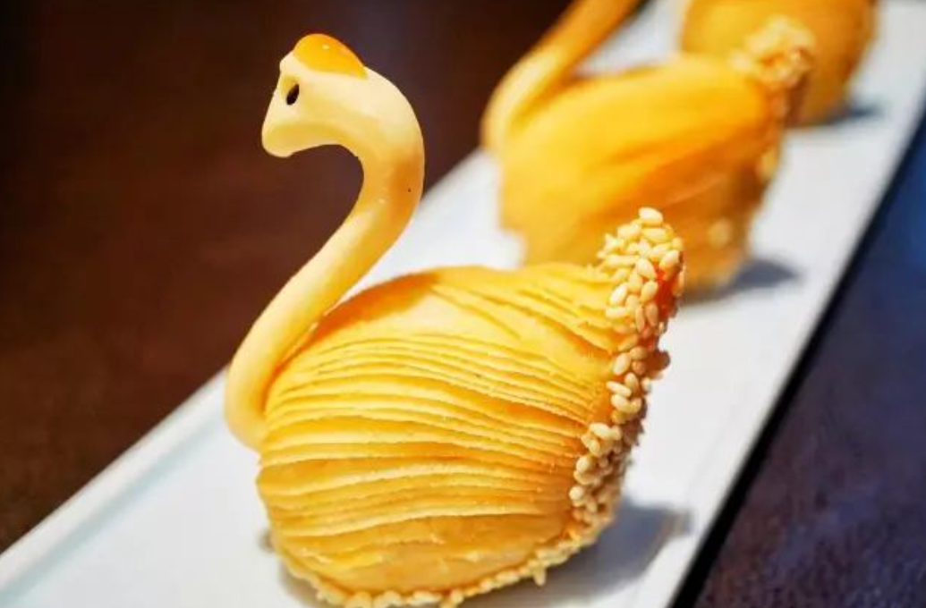

白天鹅的蜜汁叉烧酥——

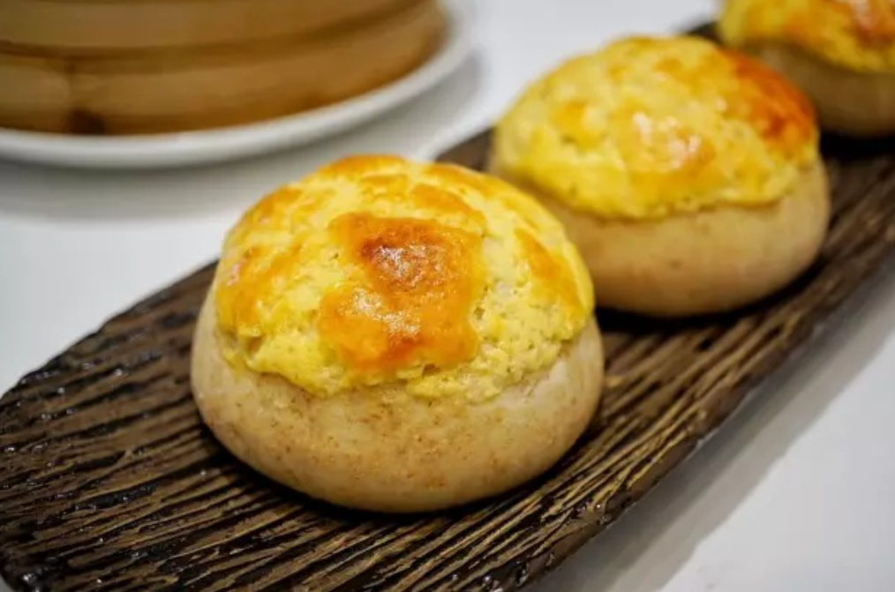

利苑的金钱肚、菌菇饺——

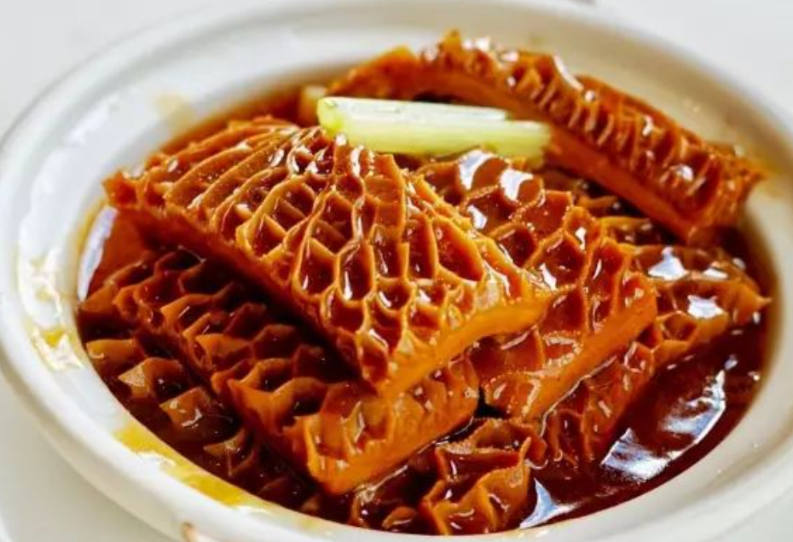

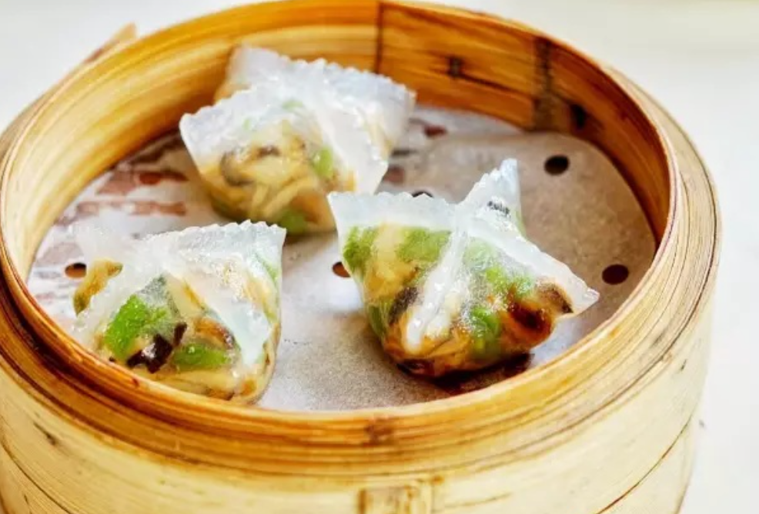

利苑文华东方玉堂春暖白天鹅——人均100+以上

美团上均价50左右

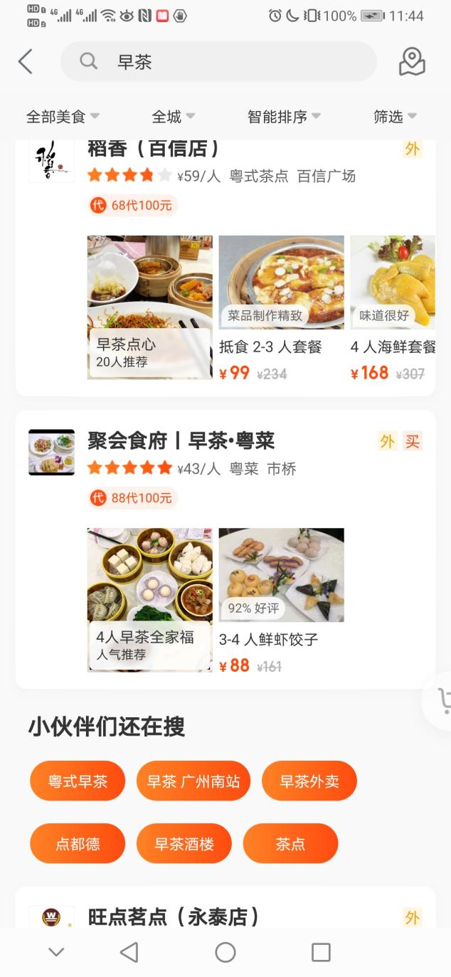

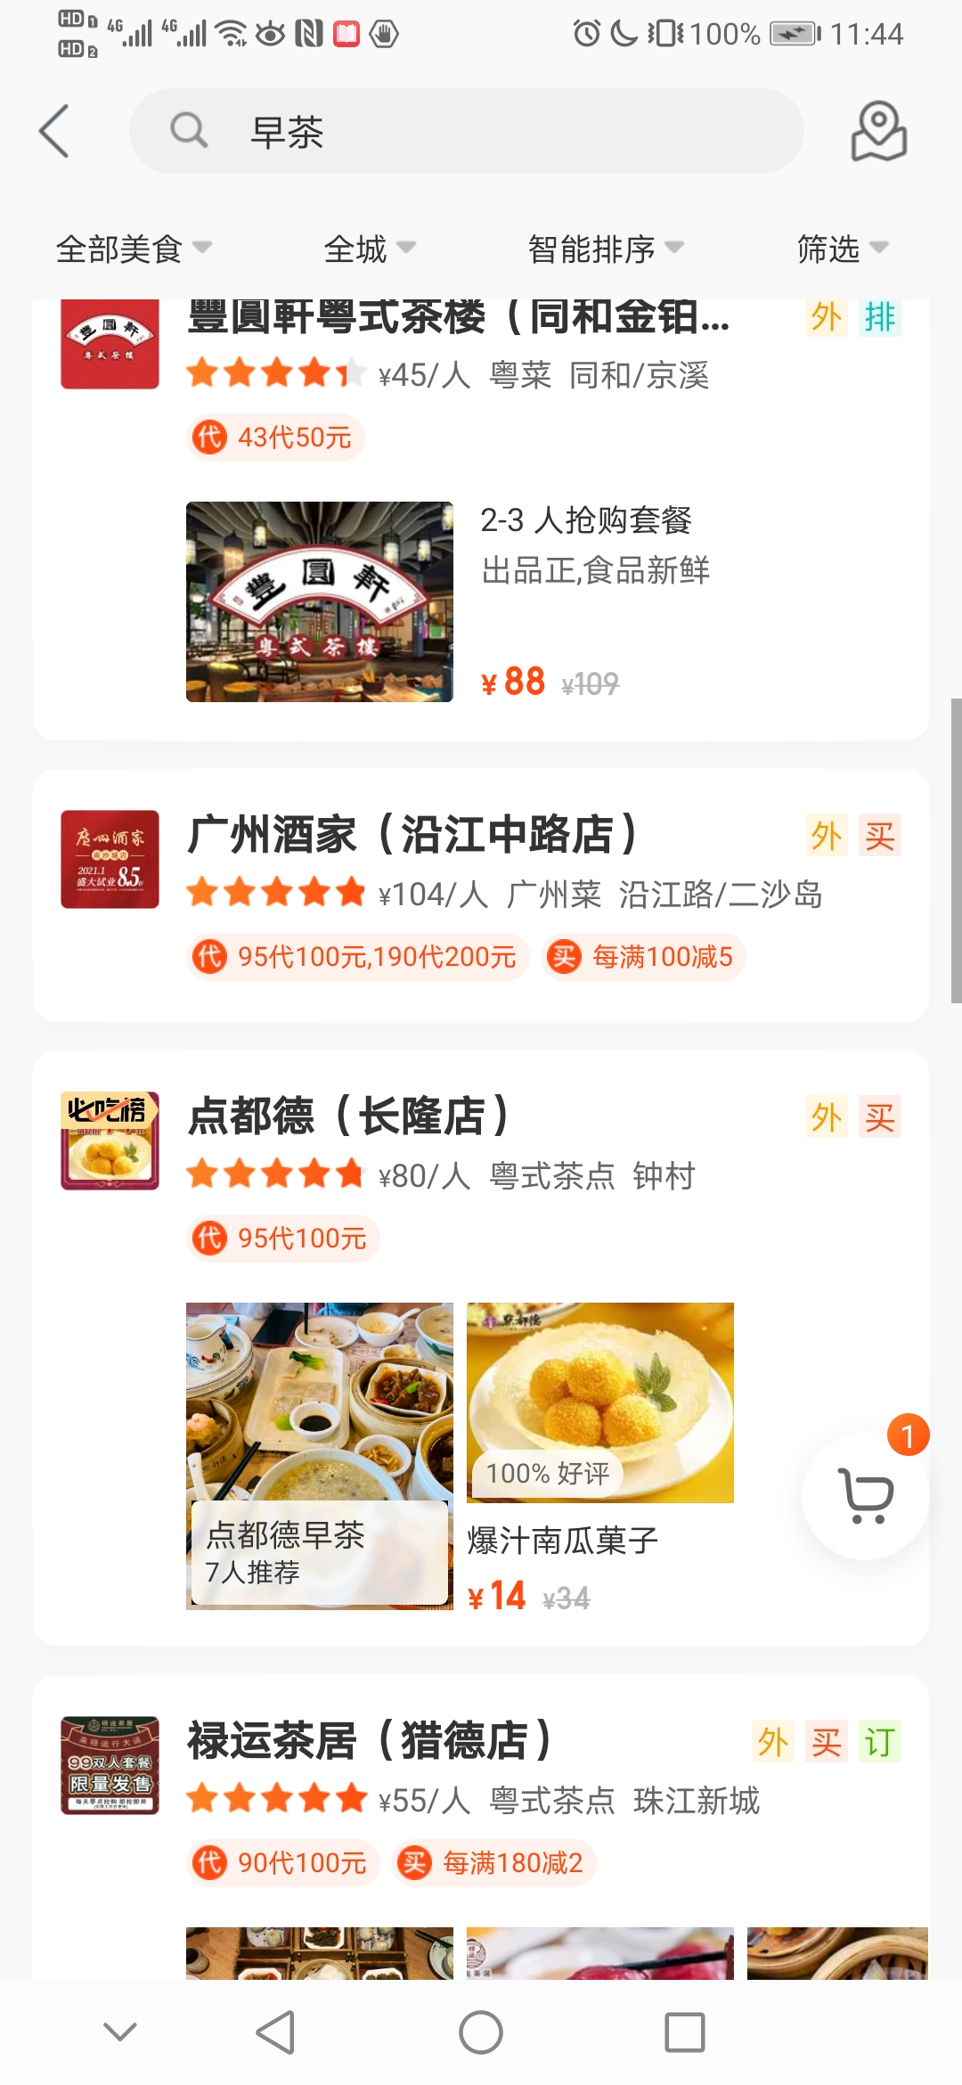

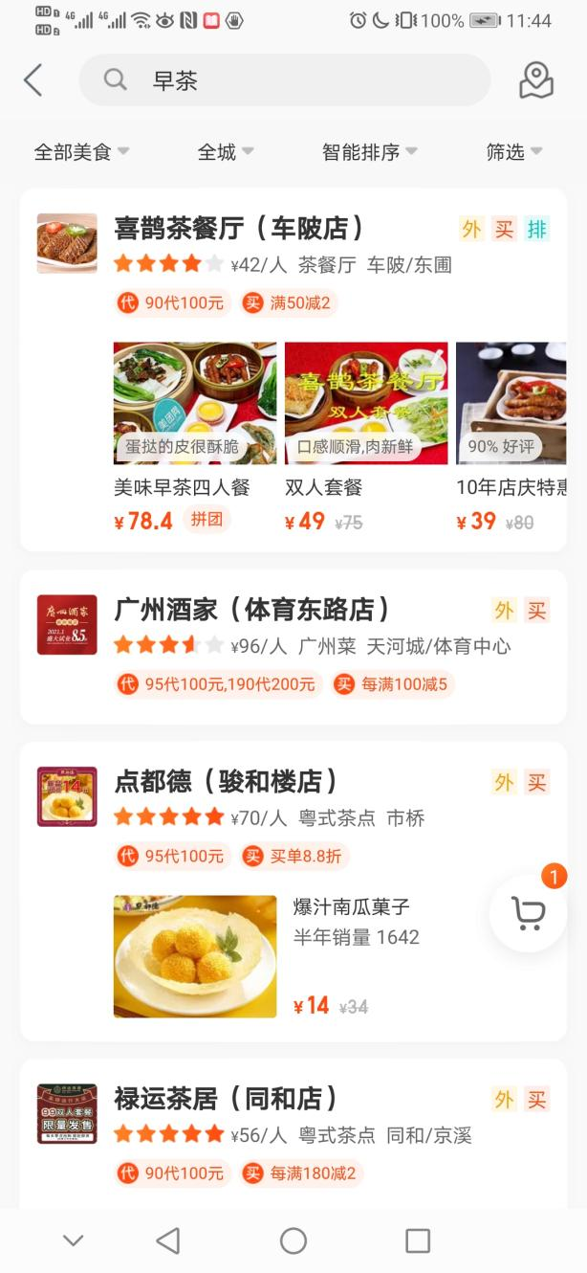

第四张PPT

早茶保护——非遗？

没有评上非遗原因：

涵盖范围过大

很难用单项的物质形式进行展现

仍然生活化，不必用非遗去保护

第五张PPT

早茶展望——

近百年前的"北园"，曾经吸引过名满华夏的岭南大诗人梁鼎芬、黄节，他们都曾是这里早茶的常客。

八十年前的"妙奇香"，作客广州的"外江佬"毛泽东、柳亚子也学本地人登楼品茗，后来留下"饮茶粤海未能忘"的诗句。

五十年前的"陶陶居"，粤剧大老信都有固定的茶位，马师曾"马老大"早茶饮得高兴，会猛然站起，向大厅虚画一圈∶"今日餐茶，入我数!"四座雀跃。

二十年前的"大三元"，老报人微音每晨必至，风雨无改，一盅两件，有时会在众茶客的放谈声中，为当天的《羊城晚报》写"街谈巷议"。他说，不饮过早茶，文章是断断写不出来的，会"周身唔聚财".

不饮早茶就"周身唔聚财"的人，既有骚人墨客，也有走卒贩夫。

如今，早茶的形式随着时代的发展也大为变化了，但作为一种民俗文化，"早茶"已经深深地扎根在每个广东人的心里，食品花样会变化，环境会变化，但是不论怎么变，早茶文化只会随着时代变迁而变化发展，或改良或创新，但不会消失。

"为名忙，为利忙，忙里偷闲，饮杯茶去;劳心苦，劳力苦，苦中作乐，拿壶酒来。"（妙奇香茶楼对联）

//而且茶市依然兴旺，尽管因为早茶价格提高人们去吃早茶的频率明显减少了，但酒楼茶楼还是很有利可图的，还望我们的早茶酒楼在提供优质服务的同时，能想办法适当减少运营成本，在提供大量西式点心的同时适当保留传统点心的比例并尽量保持老一套风味，这样做既能吸引更多人到酒楼经常叹茶，实现薄利多销的目的，也能满足我们这些食客对传统早茶的回味，重拾跟过去一样"叹世界""的美好时光。

最后引用旧时广州"妙奇香"茶楼的一幅对联作为结束语∶"为名忙，为利忙，忙里偷闲，饮杯茶去;劳心苦，劳力苦，苦中作乐，拿壶酒来。"//（补充讲稿，不必放在PPT上）